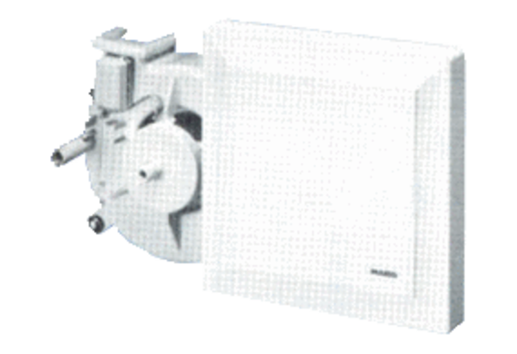Element ventilatora ER 17/60-2 FJedinica za pakiranje: 1 komAsortiman:
Broj artikla: 0080.0784Proizvođač: MAICO

